**МИНИСТЕРСТВО ЦИФРОВОГО РАЗВИТИЯ СВЯЗИ И МАССОВЫХ КОММУНИКАЦИЙ**

**Ордена Трудового Красного Знамени**

**Федеральное государственное бюджетное образовательное учреждение высшего образования**

**«Московский технический университет связи и информатики»**

Кафедра «Математическая кибернетика и информационные технологии»

Отчет по лабораторной работе №5

по дисциплине «Введение в ИТ» на тему:

ТелеграмБот

Выполнили: Сокорев Алексей БВТ2108

Проверил: Мкртчян Г.М

Москва 2021

**Цель работы:** сделать простого телеграм бота при помощи библиотеки telebot.

**Ход работы:** 1) Для начала нужно получить токен у телеграм бота ‘BotFather’.

2) Импортируем библиотку telebot

3)Создаем объект бота, к которому мы будем в дальнейшем обращаться и вбиваем в него наш токен

4) Создаем команду /start: для этого при помощи строчек  
keyboard = types.ReplyKeyboardMarkup() создаем свою клавиатуру  
keyboard.row("Хочу", "Не хочу", "Да", "Нет", "/help", "/directions", "/start") - Вбиваем в нее наши ‘клавиши’ (варианты действий)  
bot.send_message(message.chat.id, 'Привет! Хочешь узнать свежую информацию о МТУСИ?', reply_markup=keyboard) - эта строчка отвечает на нашу команду

5) Аналагично проделываем и для команды /directions и /help

6) Теперь нужно сделать слова на которые бот будет отвечать:  
message.text.lower() - при помощи этой строчки и условного оператора if мы будем распознавать введенный нами текст (независимо от регистра)

7) Запускаем нашего бота при помощи команды bot.polling()  
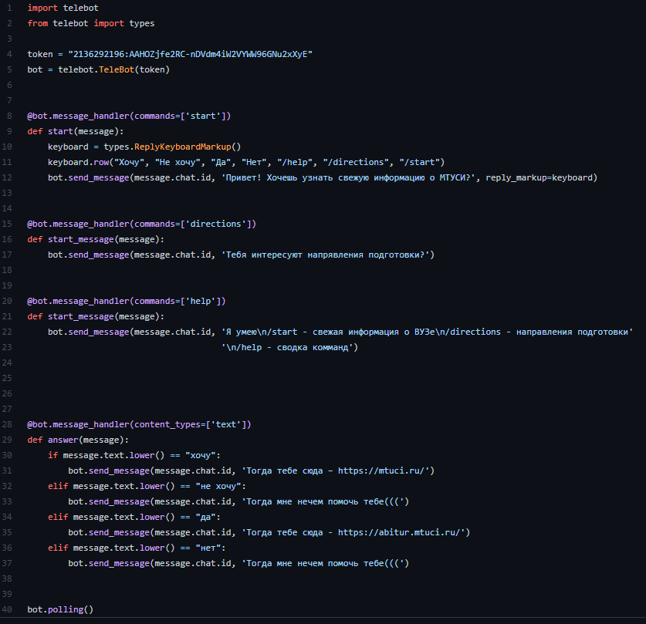

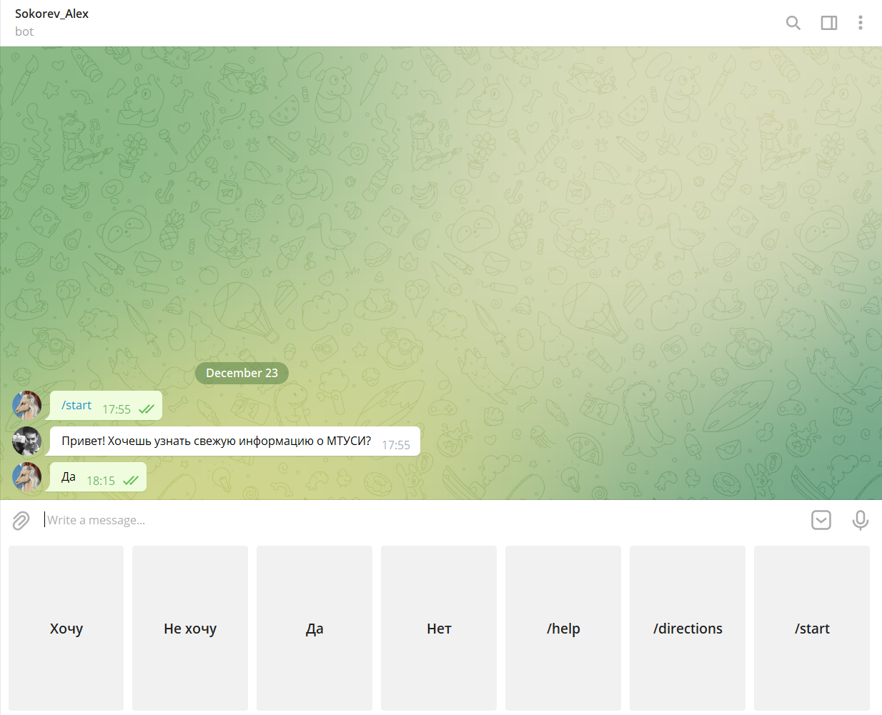

**Вывод:** В результате проделанной работы я сделал при помощи библиотеки telebot простенького телеграм бота.